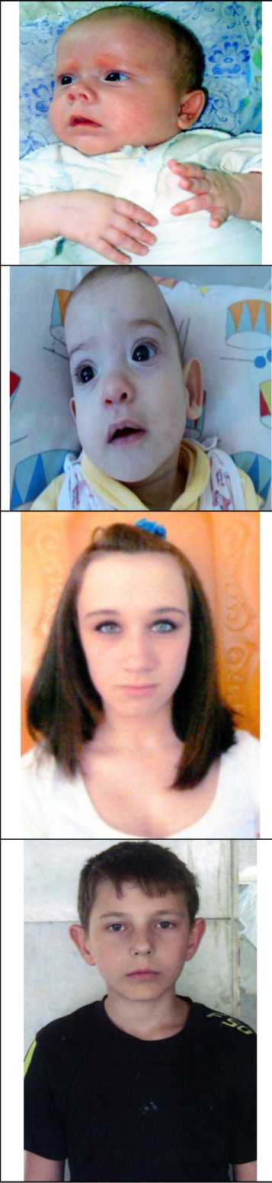
Любовь М.
Екатерина А.
-//-//-//-
Артем Г.
-//-//-//-
-//-//-//-
Сергей Н.
- - - -
Дата
рождения
26.10.2000
05.03.2016
02.11.2014
06.10.2004

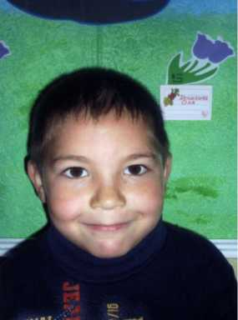
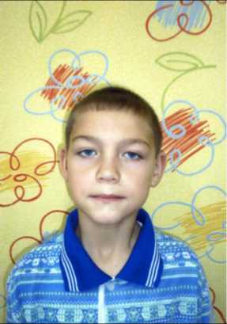
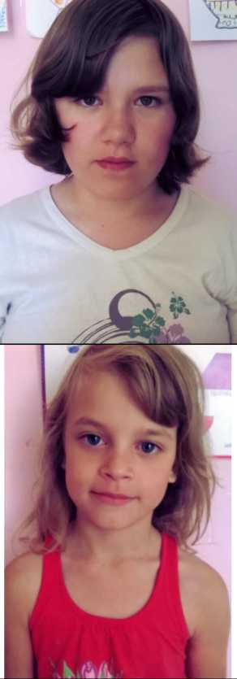
Арсений С.
17.08.2009
Егор С.
10.10.2006
Анастасия С.
30.04.2004
Анастасия И.
31.12.2006
сестра Анастасия И. 2006 г.р.
сестра Анастасия С. 2006 г.р.
брат Арсений С., 2009 г.р.
брат Егор С., 2006 г.р.


28.09.1999
Данил М.
сестры Анита М., 2001 г.р. Диана М., 2002 г.р.


Ьй

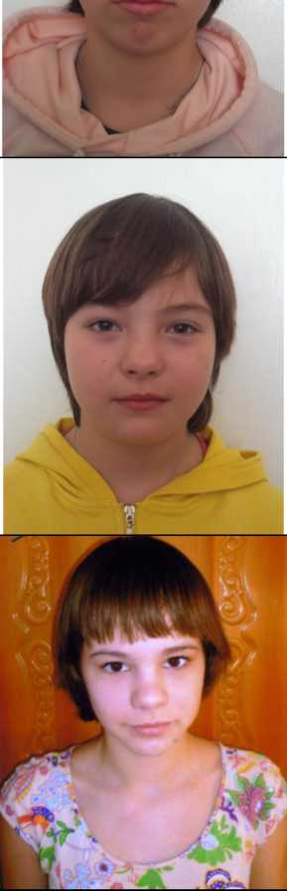
Анита М.
18.04.2001
31.12.2002
Диана М.
Ольга В.
24.04.2002
брат Данил М., 1999 г.р., сестра Анита М., 2001 г.р.
брат Данил М., 1999 г.р., сестра Диана М., 2002 г.р.

 | Всеволод К. | 08.09.2001 | брат Ярослав К., 2003 г.р., брат Дмитрий К., 2005 г.р.
1 | Ярослав К. | 22.11.2003 | брат Всеволод К., 2001 г.р., брат Дмитрий К., 2005 г.р.
 | Дмитрий К. | 08.11.2005 | брат Ярослав К., 2003 г.р., брат Всеволод К., 2001 г.р.
 | Екатерина К. | 13.12.2002 | -//-//-//-
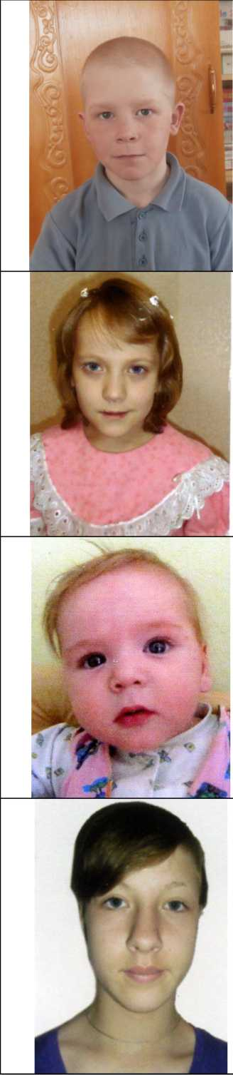
Юрий Ч.
16.08.2007
12.02.2007
Диана П.
Г еоргий А.
17.06.2015
19.09.2001
Ксения Б.
брат Константин Б., 2001 г.р.
-//-//-//-
-//-//-//-
-//-//-//-

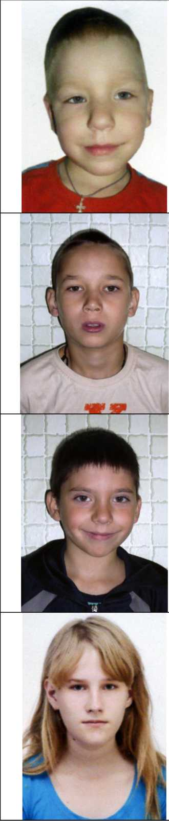
Константин Б.
28.10.2011
14.05.2005
Данил Т.
20.08.2009
Павел К.
25.08.2002
Наталья Б.
сестры Юлия Б., 1999 г.р., Надежда Б., 2011 г.р., брат Андрей Б., 2007 г.р.
сестра Ксения Б., 2001 г.р.
-//-//-//-
-//-//-//-

ft | Юлия Б. | 26.06.1999 | сестры Наталья Б., 2002 г.р., Надежда Б., 2011 г.р., брат Андрей Б., 2007 г.р.
* ♦  1 у | Надежда Б. | 08.12.2011 | сестры Наталья Б., 2002 г.р., Юлия Б., 1999 г.р., брат Андрей Б., 2007 г.р.
- -  W | Андрей Б. | 01.07.2007 | сестры Юлия Б., 1999 г.р., Надежда Б., 2011 г.р., Наталья Б., 2002 г.р.

